CAF-TF101S - Cosori Dual Blaze TwinFry 10l horkovzdušná fritéza


Chytrá horkovzdušná fritéza Cosori TwinFry přináší maximální objem varného prostoru pro početné rodiny nebo setkání a je doslova nadupaná funkcemi, které vám vaření maximální urychlí a usnadní. 10 litrový koš poslouží k přípravě velkých kusů masa, celé drůbeže, jehněčího hřbetu nebo mega porce hranolek. Opravdovým trumfem je možnost rozdělení koše přepážkou na dva 5l a tak si můžete připravit hlavní jídlo a přílohu odděleně. S funkcí Sync navíc fritéza sladí přípravu obou tak, že vaření bude dokončeno ve stejný čas a vy budete mít své jídlo perfektní, čerstvé a chutné. Fritéza obsahuje 4 topná tělesa o celkovém výkonu 2800 W. Díky hornímu i spodnímu ohřevu odpadá nutnost protřepávání jídla během přípravy a také nutnost fritézu předehřát. Maximální teplota se zvýšila na 240 °C, takže fritéza zvládne i grilování. Jídlo můžete připravovat mnohem zdravěji, než s klasickými způsoby vaření jako je fritování v oleji. Například hranolky připravíte s jen jednou lžící oleje. Ve srovnání s pečením v troubě fritéza vyhřívá mnohem menší prostor, a tak spotřebuje pouze zlomek elektrické energie. Cosori TwinFry nabídne 6 univerzálních programů, které vám pokryjí všechny klasické způsoby přípravy jídla. Od pečení masa nebo zeleniny, sladké a slané pečení, grilování, fritování nebo přípravy zmražených jídel. Fritéza je navíc chytrá, a tak ji můžete ovládat vzdáleně přes aplikaci a mít přehled, kdy bude hotovo, zatímco vy potřebujete dokončit práci nebo se pobavit s dětmi. Fritéza prakticky zabírá jen plochu koše, a tak se hodí do všech kuchyní. Koš fritézy se snadno čistí a je možné jej mýt v myčce nádobí. V balení naleznete praktické kleště na bezpečnou manipulaci s jídlem.
Klíčové vlastnosti
- Nejprodávanější značka horkovzdušných fritéz v USA
- Prví horkovzdušná fritéza se 4 topnými tělesy
- Zdravější, chutnější a rychlejší vaření
- Velký 10l koš při zachování kompaktních rozměrů fritézy i pro malé prostory
- Možnost koš rozdělit přepážkou na 2x 5 l
- Funkce Sync pro dokončení vaření ve stejnou dobu v obou koších
- Podsvícený ovládací panel pro lepší čitelnost
- 6 programů a časovač s automatickým vypnutím
- Koš, crisper talíře, nádoba a dělič jsou jednoduše umývatelné v myčce
- V balení kleště pro bezpečnou manipulaci
- Maximální teplota 240 °C pro možnost domácího grilování
- Prémiový design

Intro: https://youtu.be/xyBpBeLXOxo
Rozbalení, představení, ovládání, údržba: https://youtu.be/yZ-GnxUICvE
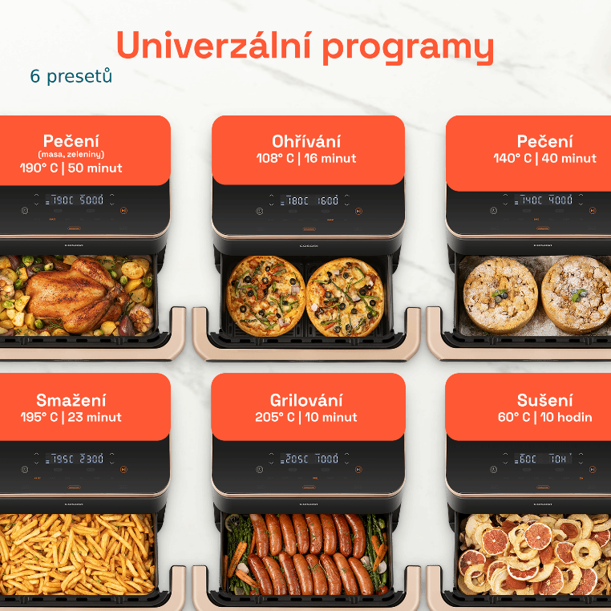
S šesti programy zvládnete vše
Cosori TwinFry zvládne díky šesti programům péct, fritovat, grilovat, péct sladké i slané a také třeba sušit. Je jedno jestli budete potřebovat celý 10l koš nebo vám stačí jen polovina. Fritéza rozdělením koše dokáže připravit dva nezávislé pokrmy, a to se hodí obzvlášť při přípravě jídla a přílohy najednou. Ovládací prvky jsou tak pohodlné a intuitivní, že se vaření stane záležitostí několika dotyků, a ne celodenního pobytu u kuchyňské linky.

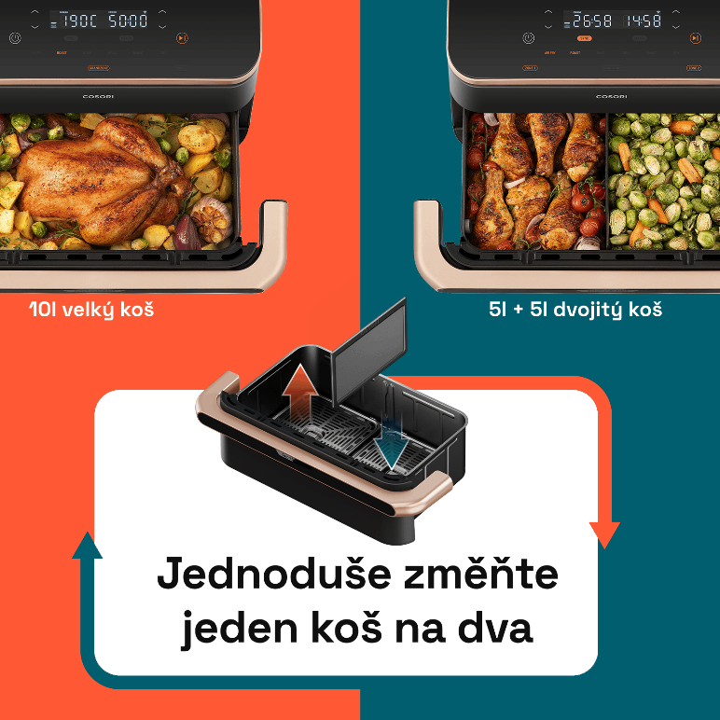

Jeden velký koš nebo dva menší
TwinFry nabídne obrovskou kapacitu 10 l. To znamená, že v ní připravíte celé kuře včetně přílohy, upečete kus masa nebo prostě XXL porci čehokoliv. Pokud to bude třeba, dodávaným děličem uděláte z koše 2x 5 l. Tím odpadá největší slabina fritéz – nemožnost vařit jídlo i přílohu najednou.

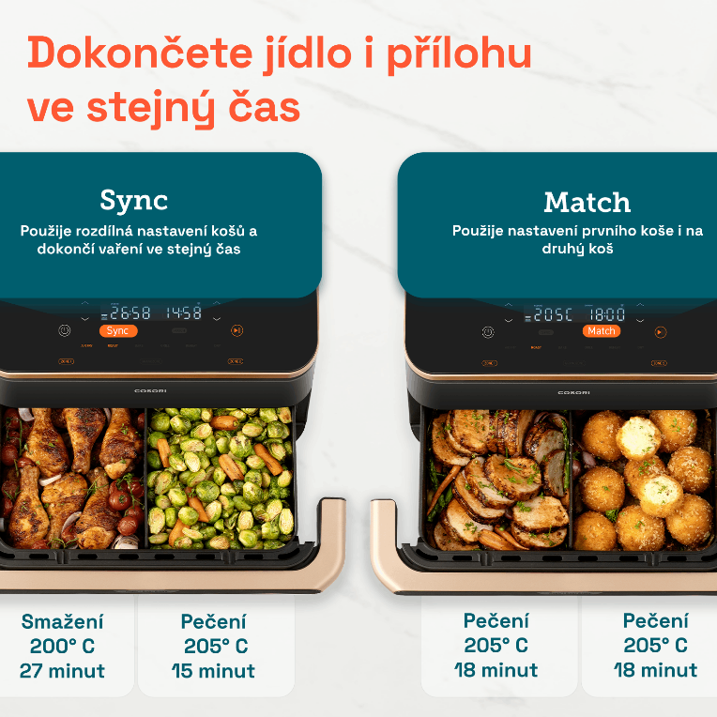
Dokončení ve stejný čas
Fritéza disponuje důmyslnou funkcí Sync. Pokud koš rozdělíte na dva a chcete připravit dvě různá jídla, stiskem tlačítka Sync docílíte synchronizace vaření a dokončení ve stejný moment. Hotová příloha se tak nebude vysušovat při čekání na hotový hlavní chod. Funkce Match pak dovolí rychle nastavit stejný program v obou koších bez nutnosti dělat dvakrát to samé.

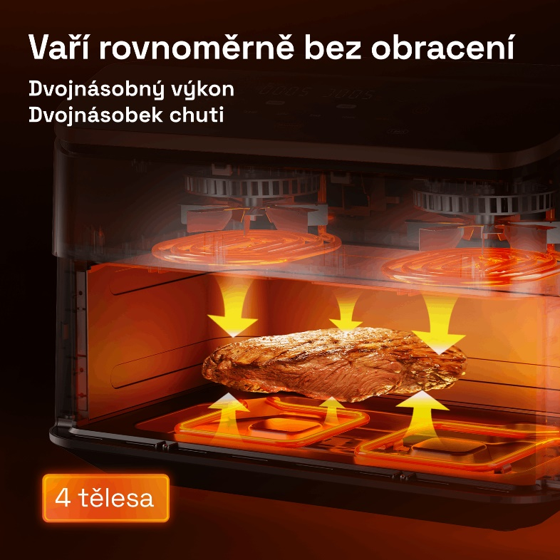
4 topné spirály = bez obracení, protřepávání a předehřevu
Cosori TwinFry je první horkovzdušná fritéza s celkem 4 topnými spirály o celkovém výkonu 2 výkonu 2800 W. S takovým výkonem dokáže Cosori TwinFry velmi rychle vyvinout velmi rovnoměrné tepelné zóny. Odpadá tak nutnost chodit k fritéze protřepat koš a také fritézu předehřívat. 2800 W je celkový možný výkon, fritéza si momentální výkon inteligentně dávkuje podle zvoleného programu a drží tak účty za elektřinu na uzdě.



Snadná údržba
Vyjímatelné díly mají nepřilnavý povrch a velmi snadno se umývají. Nejjednodušší způsob je samozřejmě vše umýt v myčce. Nesrovnatelně jednodušší než péče o klasickou troubu.

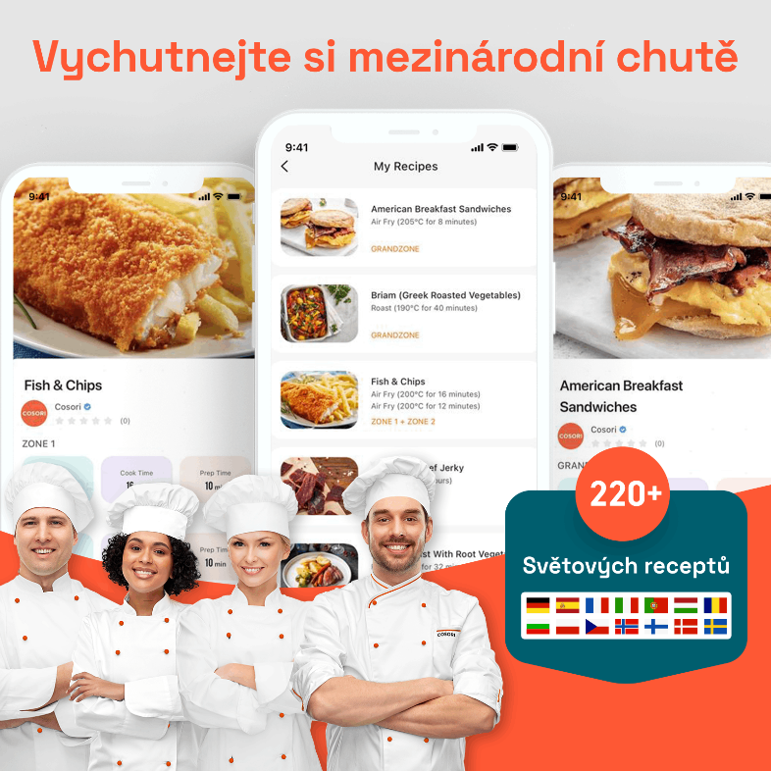
Mezinárodní recepty v aplikaci
Fritéza Cosori TwinFry byla navržena v Kalifornii a na jejím vývoji pracoval také tým Cosori kuchařů. V aplikaci najdete přes 200 mezinárodních receptů, které můžete díky jednoduchosti přípravy jídla ve fritéze jednoduše připravit svým blízkým.


Recepty v češtině i slovenštině
Na webu www.cosori.cz si můžete vyzkoušet recepty navržené přímo pro fritézu TwinFry. Výběr receptů se bude rozrůstat.

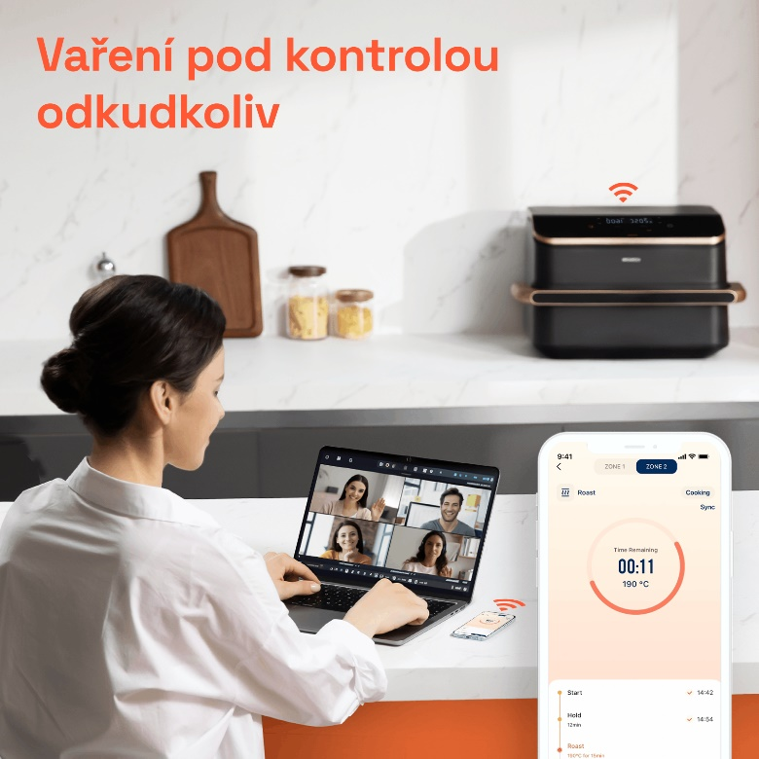
Mějte přehled bez cesty do kuchyně
Fritéza TwinFry je chytrá, takže ji můžete ovládat pomocí svého telefonu. Nastavte si vše stejně jako byste u fritézy zrovna stáli. Navíc můžete sledovat průběh vaření, a přitom vyřizovat práci nebo trávit chvíle s dětmi. V aplikaci také najdete stovky receptů mezinárodní kuchyně nebo se můžete inspirovat pro tvorbu vlastních.

O značce Cosori

Cosori je jednou z nejprodávanějších značek horkovzdušných fritéz na světě a je známá svým zaměřením na inovace a kvalitu.
Tým zákaznické podpory Cosori je připraven vám pomoci s jakýmkoli problémem nebo dotazem a rozsáhlá aktivní komunita uživatelů na sociálních sítích je skvělým zdrojem zkušeností, inspirace a tipů na nové recepty. Cosori spolupracuje s profesionálními kuchaři na přípravě receptů dostupných v aplikaci VeSync a v našich bezplatných kuchařkách (k dispozici online).
Cosori je nejprodávanější značka horkovzdušných fritéz v USA a je držitelem mnoha prestižních ocenění. Cosori je značka, které můžete důvěřovat.
Obsah balení
1x Horkovzdušná fritéza
1x Dělič košů
2x Crisper talíř
1x Manipulační kleště
1x Příručka

Napájení | 220-240 V, 50/60hz
Příkon | 2800 W
Kapacita koše | 10 l (dělitelné na 5+5 l)
Časovač | 1 min – 48 hod
Rozsah teplot | 35°-240 °C
Rozměry (vč. rukojeti a výdechu horkého vzduchu) | 33,8 x 51,8 x 31,3 cm
Hmotnost | 9,2 kg

